Samuel Biener, experto de Meteored (tiempo.com), ofrece la información para las próximas semanas
Episodio histórico en España, calor de julio a finales de abril
- Las temperaturas estarían de 12 a 14 ºC por encima de los valores normales de las fechas
- Se esperan registros cercanos a los 35 ºC en en centro, sur y Canarias
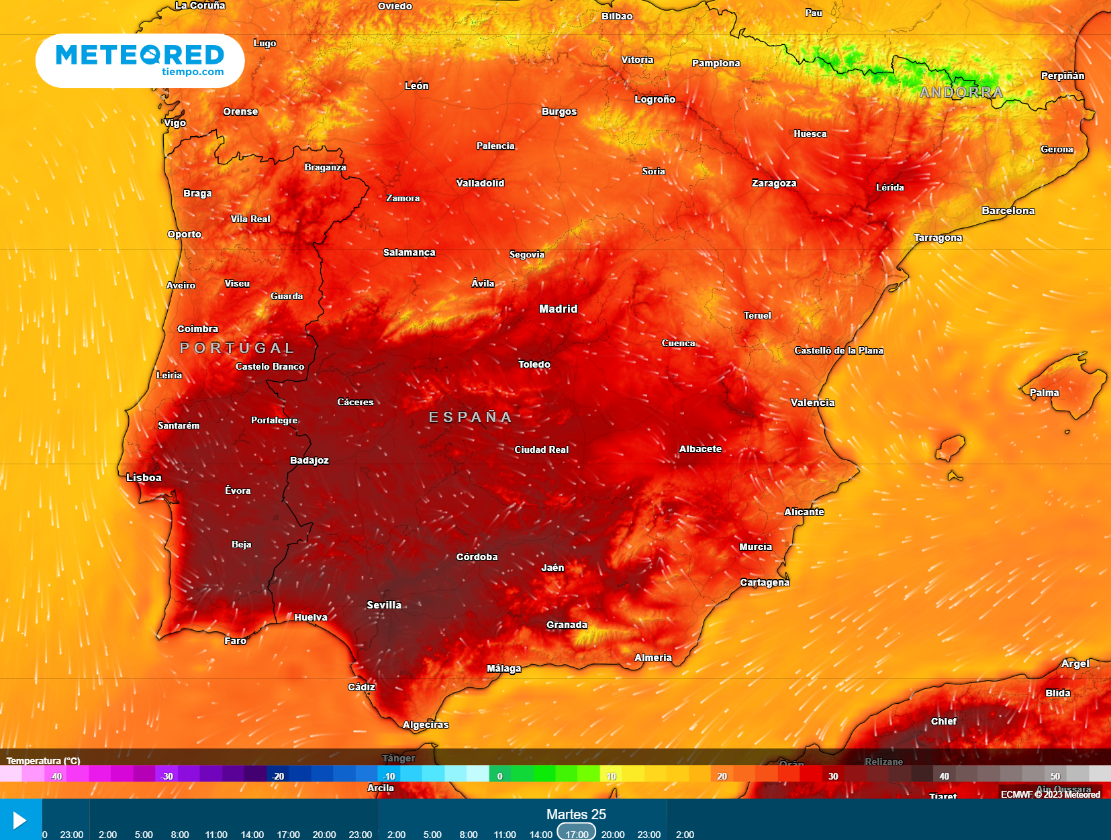
En algunas comarcas del centro y sur peninsular podrían alcanzar o superar los 35 ºC durante la próxima semana.
Madrid, 20 de abril de 2023. ¿Estamos ante un momento histórico y alarmante, meteorológicamente hablando? ¿Se alcanzarán los 40 ºC en abril? Durante las próximas horas se interrumpirá el dominio de las altas presiones en España. Las precipitaciones afectarán en forma de chubascos y tormentas a varias regiones, sobre todo desde el viernes.
Este escenario no acabará con la sequía, aunque muy localmente la suavizará. Además, se espera que tras los chubascos primaverales se produzca un episodio de calor intenso extraordinario para el mes de abril, con valores más habituales de principios de julio, según afirma Samuel Biener, experto de Meteored (tiempo.com).
Previsión de Samuel Biener, experto de Meteored (tiempo.com)
Se espera un escenario muy singular a partir del lunes. Una masa de aire muy cálida vinculada a una cresta anticiclónica avanzará sobre la Península y las islas, empujada por una extensa área de bajas presiones que se situará al noroeste de las Azores.
La isoterma de 20 ºC a 1500 metros tocaría Canarias y el centro y sur de la Península, algo muy inusual en estas fechas. A esa altitud se alcanzarían temperaturas de 12 a 14 ºC superiores a la media climática de la segunda quincena de abril.
Calor de julio en abril
De cumplirse la previsión, sería un evento excepcional. El modelo de referencia de Meteored prevé que en el valle del Guadalquivir puedan aproximarse localmente a los 38 ºC a mediados de la próxima semana, mientras que en otras capitales del centro y sur podrían tocar los 35 ºC, y en el litoral cantábricos estarían por encima de los 30 ºC.
El pico de calor tendrá lugar entre el miércoles y el viernes. Algunos de los récords absolutos del mes de abril más llamativos son los 38ºC de Fuerteventura en 1980. Ya en el pasado mes de marzo se sobrepasaron los 37 ºC en algunos observatorios de las islas. En la Península, los valores históricos más altos se encuentran en el litoral mediterráneo y Andalucía, siendo el máximo los 37,4 ºC registrados en el observatorio de Murcia el 9 de abril de 2011.
De cumplirse algunos pronósticos para la próxima semana, podría registrarse la temperatura más alta medida en un mes de abril en la Península, lo que muestra lo excepcional que podría ser este evento. Sin embargo, parece muy probable que se registrarán valores veraniegos en amplias zonas de España.
Las variables que pueden parar los récords
A pesar de todo, los grandes plazos aumentan la incertidumbre, sobre todo en esta época del año. Hay escenarios que muestran una cresta anticiclónica no tan fuerte, que podría ser erosionada por descuelgues de aire frío que rondarían la Península. No obstante se esperan valores cercanos a los 35 ºC en zonas del centro y sur, y posiblemente en puntos de Canarias.
Si se confirma el ascenso de la cresta sobre la Península habrá que ver qué rol tendrán otras variables como el viento, el polvo en suspensión y la nubosidad media-alta que en otros episodios han evitado los temidos récords de calor.
Sería una mala noticia para el monte, cultivos y embalses, además de aumentar el riesgo de incendios. No obstante, a más largo plazo las altas presiones se debilitarían, lo que podría generar que descuelgues llegasen a la Península.
Síguenos en Telegram
Amplía información con el artículo completo en:
¿Cuánto de locura tienen los casi 40 ºC previstos próximamente en España?
 | José Antonio Maldonado  Director de Meteorología. |  | José Miguel Viñas  Meteorólogo de Meteored. |  |  | Francisco Martín  Coordinador de la RAM.
+ Expertos de Meteored
Para concertar entrevistas:  Actitud de Comunicación  91 302 28 60 |  |  |  | press@meteored.com

Sobre Meteored
Meteored se ha convertido en uno de los proyectos líderes sobre información meteorológica a nivel mundial con más de 20 años de experiencia. Actualmente nuestras predicciones, modelos y noticias se ofrecen por todo el mundo a través de distintos medios y plataformas. Es por nuestra experiencia, calidad y dedicación, que millones de personas confían en nosotros para planificar su día a día.
Meteored cuenta, además, con un equipo de redacción internacional, ubicado en varios países del mundo. Nuestros expertos en meteorología, meteorólogos y periodistas se encargan de mantenernos informados sobre los acontecimientos meteorológicos más importantes de la actualidad, así como de ilustrarnos y explicarnos las situaciones más significativas que están por llegar.

